О внесении изменений в приказ Министра внутренних дел Республики Казахстан от 30 марта 2020 года № 267 "Об утверждении Правил оказания государственных услуг по вопросам документирования и регистрации населения Республики Казахстан"
Приказ Министра внутренних дел Республики Казахстан от 26 августа 2021 года № 509. Зарегистрирован в Министерстве юстиции Республики Казахстан 26 августа 2021 года № 24123
ПРИКАЗЫВАЮ:
1. Внести в приказ Министра внутренних дел Республики Казахстан от 30 марта 2020 года № 267 "Об утверждении Правил оказания государственных услуг по вопросам документирования и регистрации населения Республики Казахстан" (зарегистрированный в Реестре государственной регистрации нормативных правовых актов за № 20192) следующие изменения:

Правила оказания государственных услуг "Выдача паспортов, удостоверений личности гражданам Республики Казахстан", утвержденных указанным приказом, изложить в новой редакции согласно приложению к настоящему приказу;
в Правилах оказания государственных услуг "Регистрация по месту жительства населения Республики Казахстан", утвержденных указанным приказом:
абзац двенадцатый пункта 5 изложить в следующей редакции:
"Основания для отказа в оказании государственной услуги, установленные законодательством Республики Казахстан, предусмотрены пунктом 9 Стандарта государственной услуги.";

пункты 7 и 8 изложить в следующей редакции:
"7. Рассмотрение жалобы по вопросам оказания государственных услуг производится вышестоящим административным органом, должностным лицом, уполномоченным органом по оценке и контролю за качеством оказания государственных услуг (далее – орган, рассматривающий жалобу).
Жалоба подается услугодателю и (или) должностному лицу, чье решение, действие (бездействие) обжалуются.
Услугодатель, должностное лицо, чье решение, действие (бездействие) обжалуются, не позднее трех рабочих дней со дня поступления жалобы направляют ее и административное дело в орган, рассматривающий жалобу.
При этом услугодатель, должностное лицо, чье решение, действие (бездействие) обжалуются, вправе не направлять жалобу в орган, рассматривающий жалобу, если он в течение трех рабочих дней примет решение либо иное административное действие, полностью удовлетворяющие требованиям, указанным в жалобе.
Жалоба услугополучателя, поступившая в адрес услугодателя, в соответствии с пунктом 2 статьи 25 Закона Республики Казахстан "О государственных услугах" подлежит рассмотрению в течение 5 (пяти) рабочих дней со дня ее регистрации.
Жалоба услугополучателя, поступившая в адрес уполномоченного органа по оценке и контролю за качеством оказания государственных услуг, подлежит рассмотрению в течение 15 (пятнадцати) рабочих дней со дня ее регистрации.
Жалоба на действие (бездействия) работников Государственной корпорации при оказании услуг через Государственную корпорацию подается на имя руководителя Государственной корпорации, либо в уполномоченный орган в сфере информатизации.
8. Если иное не предусмотрено законом, обращение в суд допускается после обжалования в досудебном порядке.";
в приложении 1:
пункт 4 изложить в следующей редакции:
"
4 | Форма оказания государственной услуги | Электронная (полностью автоматизированная) /оказываемая по принципу "одного заявления"
";
пункты 8 и 9 изложить в следующей редакции:
"
8 | Перечень документов необходимых для оказания государственной услуги | При личном обращении услугополучателя (за детей и граждан, признанных судом недееспособными - их законных представителей (родителей, опекунов, попечителей) с предоставлением документов, подтверждающих полномочия на представительство) либо поверенного лица по нотариально заверенной доверенности на осуществление действий, предусмотренных полномочиями:  в Государственной корпорации:  1) документ, удостоверяющий личность собственника жилища, дачного строения, здания или помещения, используемого для проживания (пребывания) людей – для идентификации личности (личное присутствие собственника жилища, дачного строения, здания или помещения, используемого для проживания (пребывания) людей обязательно) и его согласие на постоянную либо временную регистрацию.  Для подтверждения права собственника (нанимателя) жилища, дачного строения, здания или помещения, используемого для проживания (пребывания) людей на регистрацию, услугодатель по ИИН собственника жилища, дачного строения, здания или помещения, используемого для проживания (пребывания) людей и району объекта недвижимости, либо ИИН собственника жилища, дачного строения, здания или помещения, используемого для проживания (пребывания) людей и РКА получает из информационных систем сведения о владельце, подтверждающие основания возникновения права собственности на жилище, предусмотренные Законом Республики Казахстан "О жилищных отношениях";  ходатайство администрации организации (учреждения) о регистрации (при регистрации в зданиях и помещениях, используемых для проживания (пребывания) людей.);  2) документ удостоверяющий личность (дети достигшие 14 лет - свидетельство о рождении и паспорт гражданина Республики Казахстан (при его наличии) - для идентификации личности.  Граждане Республики Казахстан, прибывшие из-за пределов республики на постоянное жительство в Республику Казахстан – паспорт (в случае утраты либо истечения срока действия паспорта – свидетельство на возвращение) документ, подтверждающий снятие с учета из страны прежнего проживания, либо справку об отсутствии гражданства, выданную компетентным органом страны прежнего проживания.  При отсутствии документа, подтверждающего снятие с учета из страны прежнего проживания, справки об отсутствии гражданства, гражданин регистрируется по месту временного пребывания (проживания) на период истребования (получения) одного из указанных документов из страны прежнего проживания.  на портал (для граждан Республики Казахстан):  электронный запрос, удостоверенный ЭЦП услугополучателя, и ЭЦП собственника жилища, дачного строения, здания или помещения, используемого для проживания (пребывания) людей давшего согласие на регистрацию или удостоверенный одноразовыми паролями в виде короткого текстового сообщения, в случае регистрации и подключения абонентского номера услугополучателя и собственника жилища, дачного строения, здания или помещения, используемого для проживания (пребывания) людей предоставленных оператором сотовой связи к учетным записям пользователей на портале (первичный запрос на портал для регистрации и подключения абонентского номера удостоверяется ЭЦП пользователя).  Иностранцы и лица без гражданства, получившие статус беженца подают вышеуказанный перечень документов услугодателю.
9 | Основания для отказа в оказании государственной услуги, установленные законодательством Республики Казахстан | В случае установления недостоверности документов, представленных услугополучателем для получения государственной услуги, и (или) данных (сведений), содержащихся в них, а также несоответствие услугополучателя и (или) представленных материалов, объектов, данных и сведений, необходимых для оказания государственной услуги, требованиям, установленным нормативными правовыми актами Республики Казахстан.
";
в Правилах оказания государственных услуг "Снятие с регистрации по месту жительства населения Республики Казахстан" , утвержденных указанным приказом:
абзац одиннадцатый пункта 5 изложить в следующей редакции:
"Основания для отказа в оказании государственной услуги, установленные законодательством Республики Казахстан, предусмотрены пунктом 9 Стандарта государственной услуги.";

пункты 7 и 8 изложить в следующей редакции:
"7. Рассмотрение жалобы по вопросам оказания государственных услуг производится вышестоящим административным органом, должностным лицом, уполномоченным органом по оценке и контролю за качеством оказания государственных услуг (далее – орган, рассматривающий жалобу).
Жалоба подается услугодателю и (или) должностному лицу, чье решение, действие (бездействие) обжалуются.
Услугодатель, должностное лицо, чье решение, действие (бездействие) обжалуются, не позднее трех рабочих дней со дня поступления жалобы направляют ее и административное дело в орган, рассматривающий жалобу.
При этом услугодатель, должностное лицо, чье решение, действие (бездействие) обжалуются, вправе не направлять жалобу в орган, рассматривающий жалобу, если он в течение трех рабочих дней примет решение либо иное административное действие, полностью удовлетворяющие требованиям, указанным в жалобе.
Жалоба услугополучателя, поступившая в адрес услугодателя, в соответствии с пунктом 2 статьи 25 Закона Республики Казахстан "О государственных услугах" подлежит рассмотрению в течение 5 (пяти) рабочих дней со дня ее регистрации.
Жалоба услугополучателя, поступившая в адрес уполномоченного органа по оценке и контролю за качеством оказания государственных услуг, подлежит рассмотрению в течение 15 (пятнадцати) рабочих дней со дня ее регистрации.
Жалоба на действие (бездействия) работников Государственной корпорации при оказании услуг через Государственную корпорацию подается на имя руководителя Государственной корпорации, либо в уполномоченный орган в сфере информатизации.
8. Если иное не предусмотрено законом, обращение в суд допускается после обжалования в досудебном порядке.";
в приложении 1:
пункт 4 изложить в следующей редакции:
"
4 | Форма оказания государственной услуги | Электронная (полностью автоматизированная) /оказываемая по принципу "одного заявления"
";
пункт 9 изложить в следующей редакции:
"
9 | Основания для отказа в оказании государственной услуги, установленные законодательством Республики Казахстан | В случае установления недостоверности документов, представленных услугополучателем для получения государственной услуги, и (или) данных (сведений), содержащихся в них, а также несоответствие услугополучателя и (или) представленных материалов, объектов, данных и сведений, необходимых для оказания государственной услуги, требованиям, установленным нормативными правовыми актами Республики Казахстан.
";
в Правилах оказания государственных услуг "Представление сведений, подтверждающих регистрацию по постоянному месту жительства в населенном пункте приграничной территории", утвержденных указанным приказом:
абзац четвертый пункта 6 изложить в следующей редакции:
"Основания для отказа в оказании государственной услуги, установленные законодательством Республики Казахстан, предусмотрены пунктом 9 Стандарта государственной услуги.";

пункты 7 и 8 изложить в следующей редакции;
"7. Рассмотрение жалобы по вопросам оказания государственных услуг производится вышестоящим административным органом, должностным лицом, уполномоченным органом по оценке и контролю за качеством оказания государственных услуг (далее – орган, рассматривающий жалобу).
Жалоба подается услугодателю и (или) должностному лицу, чье решение, действие (бездействие) обжалуются.
Услугодатель, должностное лицо, чье решение, действие (бездействие) обжалуются, не позднее трех рабочих дней со дня поступления жалобы направляют ее и административное дело в орган, рассматривающий жалобу.
При этом услугодатель, должностное лицо, чье решение, действие (бездействие) обжалуются, вправе не направлять жалобу в орган, рассматривающий жалобу, если он в течение трех рабочих дней примет решение либо иное административное действие, полностью удовлетворяющие требованиям, указанным в жалобе.
Жалоба услугополучателя, поступившая в адрес услугодателя, в соответствии с пунктом 2 статьи 25 Закона Республики Казахстан "О государственных услугах" подлежит рассмотрению в течение 5 (пяти) рабочих дней со дня ее регистрации.
Жалоба услугополучателя, поступившая в адрес уполномоченного органа по оценке и контролю за качеством оказания государственных услуг, подлежит рассмотрению в течение 15 (пятнадцати) рабочих дней со дня ее регистрации.
Жалоба на действие (бездействия) работников Государственной корпорации при оказании услуг через Государственную корпорацию подается на имя руководителя Государственной корпорации, либо в уполномоченный орган в сфере информатизации.
8. Если иное не предусмотрено законом, обращение в суд допускается после обжалования в досудебном порядке.";
пункт 9 приложения 1 изложить в следующей редакции:
"
9 | Основания для отказа в оказании государственной услуги, установленные законодательством Республики Казахстан | В случае установления недостоверности документов, представленных услугополучателем для получения государственной услуги, и (или) данных (сведений), содержащихся в них, а также несоответствие услугополучателя и (или) представленных материалов, объектов, данных и сведений, необходимых для оказания государственной услуги, требованиям, установленным нормативными правовыми актами Республики Казахстан.
".
2. Комитету миграционной службы Министерства внутренних дел Республики Казахстан в установленном законодательством Республики Казахстан порядке обеспечить:
1) государственную регистрацию настоящего приказа в Министерстве юстиции Республики Казахстан;
2) размещение настоящего приказа на интернет-ресурсе Министерства внутренних дел Республики Казахстан после его официального опубликования;
3) в течение десяти рабочих дней после государственной регистрации настоящего приказа представление в Юридический департамент Министерства внутренних дел Республики Казахстан сведений об исполнении мероприятий, предусмотренных подпунктами 1) и 2) настоящего пункта.
3. Контроль за исполнением настоящего приказа возложить на курирующего заместителя министра внутренних дел Республики Казахстан и Комитет миграционной службы Министерства внутренних дел Республики Казахстан (Кабденов М.Т.).
4. Настоящий приказ вводится в действие по истечении десяти календарных дней после дня его первого официального опубликования.
Министр внутренних дел  Республики Казахстан | Е. Тургумбаев
"СОГЛАСОВАНО"
Министерство цифрового развития,
инноваций и аэрокосмической промышленности
Республики Казахстан
Приложение к приказу
Министра внутренних дел
Республики Казахстан
от 26 августа 2021 года № 509
Приложение 1
к приказу
Министра внутренних дел
Республики Казахстан
от 30 марта 2020 года № 267
Правила оказания государственной услуги
"Выдача паспортов, удостоверений личности гражданам Республики Казахстан"
Глава 1. Общие положения
1. Настоящие Правила оказания государственной услуги "Выдача паспортов, удостоверений личности гражданам Республики Казахстан" (далее - Правила) разработаны в соответствии с подпунктом 1) статьи 10 Закона Республики Казахстан "О государственных услугах" и определяют порядок оказания государственной услуги по выдаче паспортов, удостоверений личности гражданам Республики Казахстан (далее – Государственная услуга).
2. В настоящих Правилах используются следующие понятия:
1) индивидуальный идентификационный номер (далее - ИИН) - уникальный номер, формируемый для физического лица, в том числе индивидуального предпринимателя, осуществляющего деятельность в виде личного предпринимательства;
2) формуляр – типографский бланк строгой отчетности с номером и штриховым кодом, являющийся носителем информации, которая вносится в централизованную информационную базу данных документированного населения Республики Казахстан (далее – база данных) и в дальнейшем используется в целях идентификации личности с выданными документами;
3) электронный формуляр – бланк с номером и штриховым кодом для изготовления документов, удостоверяющих личность (кроме удостоверения беженца), оформляется и заполняется посредством информационных систем "Регистрационный пункт "Документирование и регистрация населения" (далее – РП ДРН);
4) электронная цифровая подпись – набор электронных цифровых символов, созданный средствами электронной цифровой подписи и подтверждающий достоверность электронного документа, его принадлежность и неизменность содержания (далее - ЭЦП);
5) Единый контакт-центр – юридическое лицо, определенное Правительством Республики Казахстан, выполняющее функции информационно-справочной службы по предоставлению услугополучателям информации по вопросам оказания государственных и иных услуг, а также государственным органам – информации по вопросам оказания информационно-коммуникационных услуг;
6) веб-портал "электронного правительства": www.egov.kz (далее – Портал) – информационная система, представляющая собой единое окно доступа ко всей консолидированной правительственной информации, включая нормативную правовую базу, и к государственным услугам, услугам по выдаче технических условий на подключение к сетям субъектов естественных монополий и услугам субъектов квазигосударственного сектора, оказываемым в электронной форме.
Глава 2. Порядок оказания государственной услуги
3. Для получения государственной услуги физические лица (далее – услугополучатель) обращаются в территориальные органы полиции (далее – услугодатель) в некоммерческом акционерном обществе "Государственная корпорация "Правительство для граждан" (далее – Государственная корпорация) либо портал – при обмене документа, удостоверяющего личность, в связи с видоизменением документов, согласно новой технологии их изготовления и представляют пакет документов в соответствии с перечнем, предусмотренным Стандартом государственной услуги согласно приложению 1 к настоящим Правилам (далее – Стандарт государственной услуги).
Перечень основных требований к оказанию государственной услуги, включающий характеристики процесса, форму, содержание и результат оказания, а также иные сведения с учетом особенностей предоставления государственной услуги изложены в Стандарте государственной услуги.
Образцы фотографий и подписей при оформлении документов, удостоверяющих личность населения Республики Казахстан изложены в приложении 2 к настоящим Правилам.
4. Услугодатель получает письменное согласие услугополучателя на использование сведений, составляющих охраняемую законом тайну, содержащихся в информационных системах, по форме согласно приложению 3 к настоящим Правилам, если иное не предусмотрено законами Республики Казахстан.
Прием документов и выдача паспортов, удостоверений личности услугополучателям осуществляется по месту постоянной регистрации услугополучателя, а также по месту его фактического пребывания (по экстерриториальному принципу) в случае утраты паспорта и (или) удостоверения личности, их замены в связи с истечением срока действия, переменой фамилии по заключению (расторжению) брака, непригодностью к дальнейшему использованию, видоизменением документов, получением паспорта гражданина Республики Казахстан впервые на основании удостоверения личности гражданина Республики Казахстан, получением паспорта и (или) удостоверения личности гражданина Республики Казахстан впервые несовершеннолетними детьми на основании свидетельства о рождении.
Сведения, подтверждающие регистрацию по месту жительства, услугодатель получает из информационной системы РП ДРН.
Оформление электронных формуляров на изготовление документов, удостоверяющих личность, осуществляется услугодателем в Государственной корпорации на рабочих местах посредством РП ДРН, на которых указывается фамилия, имя, отчество (при его наличии) и должность услугодателя.
5. При приеме документов выдается талон регистрации заявки услуг получателю по форме согласно приложению 4 к настоящим Правилам, либо квитанция на получение документа, удостоверяющего личность, отделяемая от бланка формуляра после его заполнения.
При обращении на портал услугополучатель авторизуется на портале по ИИН и паролю, выбирает услугу, формирует данные запроса и удостоверяет (подписывает) запрос посредством своего ЭЦП. При этом услугополучателем на портале выбирается отдел Государственной корпорации для получения результата оказания государственной услуги.
При обращении на портал информация о статусе принятия запроса на оказание государственной услуги, а также уведомление с указанием даты и времени получения результата государственной услуги направляется в "личный кабинет" услугополучателя.
В случае представления неполного пакета документов услугополучателю выдается отказ в приеме документов, по форме согласно приложению 5 к настоящим Правилам.
При обращении услугополучателя после окончания рабочего времени, в выходные и праздничные дни прием заявлений и выдача результатов оказания государственной услуги осуществляется следующим рабочим днем, согласно пункту 7 Стандарта государственной услуги.
6. При предоставлении услугополучателем полного пакета документов услугодателю в Государственной корпорации - сотрудниками отдела (отделения, группы) миграционной службы городского, районного, районного (в городе), поселкового управления (отдела) органов внутренних дел (далее – ОМС), осуществляется:
проверка по базе данных (идентификация личности), регистрация электронного формуляра в ИС РП ДРН, направление на этап сбора графической информации (фотографии и подписи), осуществляемый работниками Государственной корпорации;
заполнение электронного формуляра и заверение ЭЦП;
проставление персонального кода, даты и подписи при заполнении формуляра (оформляется с выездом по месту пребывания следственно-арестованным и лицам, отбывающим наказание в местах лишения свободы, лицам, имеющим полную или частичную утрату способности или возможности осуществлять самообслуживание, а также при обращении граждан РК, в связи с обменом паспортов бывшего СССР образца 1974 года, на основании свидетельств о рождении лиц старше 18 лет, при отсутствии РП ДРН, при сбоях каналов связи с РП ДРН или поломкой их оборудования).
После регистрации электронного формуляра услугополучатель направляется в банк второго уровня для осуществления оплаты государственной услуги и при необходимости штрафа за административное правонарушение.
Также при желании услугополучатель может оплатить услугу ускоренного изготовления.
Информация о принятых платежах за ускоренное изготовление документов, удостоверяющих личность поступает в Республиканское государственное предприятие на праве хозяйственного ведения "Информационно-производственный центр" Министерства внутренних дел Республики Казахстан (далее – РГП "ИПЦ") от банков второго уровня в режиме реального времени ("онлайн").
При получении государственной услуги на формуляре услогодатель прилагает документ об оплате за ускоренную выдачу документа к формуляру;
формирование реестра на отправку формуляров, оформленных в районных (городских) органах внутренних дел в 3-х экземплярах, первый из которых приобщается к номенклатурному делу, второй и третий - передаются вместе с формулярами в управление миграционной службы Департамента полиции области, городов Нур-Султана, Алматы и Шымкента (далее – УМС). Оформленный электронный формуляр передается для проверки в УМС посредством РП ДРН без составления реестра.
Сотрудниками УМС осуществляется проверка электронных формуляров, оформленных посредством РП ДРН и портала, а также формуляров на правильность и обоснованность заполнения требованиям, установленным приказом Министра внутренних дел Республики Казахстан от 31 мая 2016 года № 583 "Об утверждении формы и Правил оформления, заполнения, учета, хранения, передачи, расходования, уничтожения формуляра для изготовления документов, удостоверяющих личность (кроме удостоверения беженца)" (зарегистрирован в Реестре государственной регистрации нормативных правовых актов за № 13911).
При выявлении несоответствия сведений, содержащихся в электронном формуляре, имеющимся в базе данных, несоответствия кодов оформления, некачественной графической информации, электронные формуляры возвращаются в РП ДРН без исполнения на дооформление с указанием причины возврата.
При наличии оснований, предусмотренных в пункте 9 стандарта услугодатель уведомляет услугополучателя о предварительном решении об отказе в оказании государственной услуги, а также времени и месте (способе) проведения заслушивания для возможности выразить услугополучателю позицию по предварительному решению.
Услугополучатель уведомляется услугодателем о заслушивании не менее чем за 3 (три) рабочих дня до завершения срока оказания государственной услуги. Заслушивание проводится не позднее 2 (двух) рабочих дней со дня уведомления.
По результатам заслушивания услугодатель принимает решение о направлении электронного формуляра после доработки на изготовление документов, удостоверяющих личность либо отказе в оказании государственной услуги в случае, если заслушивание с услугополучателем не состоялось.
Электронные формуляры, оформленные через портал, могут быть возвращены на доработку в случаях некачественной графической информации услугополучателя (фотографии или подписи). В этом случае услугополучатель получает уведомление в "личный кабинет" о необходимости внесения корректировок в графический файл.
При правильности и обоснованности заполнения электронные формуляры переходят на следующий этап РП ДРН, а на формуляры формируется сводный реестр в 3-х экземплярах, первый из которых приобщается к номенклатурному делу второй и третий вместе с районными реестрами и формулярами (на бумажном носителе) направляются в Комитет миграционной службы (далее – КМС).
Сотрудниками КМС регистрируются полученные из УМС сводные реестры в книге учета входящих сводных реестров формуляров, осуществляется проверка правильности и обоснованности заполнения формуляров, проверку по базе данных на предмет нахождения в розыске.
При правильности и обоснованности заполнения, а также отсутствия по учетам розыска электронные формуляры направляются на этап изготовления документов, удостоверяющих личность в РГП "ИПЦ".
Первый экземпляр сводного реестра с районными реестрами формуляров приобщается к номенклатурному делу, регистрируется, второй экземпляр сводного реестра заверяется подписью КМС и направляется вместе с районными реестрами формуляров в течение 1 рабочего дня в РГП "ИПЦ".
РГП "ИПЦ" осуществляет проверку поступивших электронных формуляров и при выявлении несоответствия сведений, внесенных в электронные формуляры, в том числе оформленных на ускоренное изготовление документов, удостоверяющих личность, со сведениями в базе данных, некачественной графической информации (фотографии и подписи) возвращаются на этап в РП для исправления ошибок.
В случае отсутствия нарушений, документы изготавливаются и направляются вместе с реестром изготовленных документов через услугодателя:
1) по ускоренному изготовлению – в Государственную корпорацию;
2) изготовленные в общем порядке - в УМС.
Доставка изготовленных документов общего порядка до подразделений миграционной службы отделов полиции областей, городов Нур-Султан, Алматы, Шымкент осуществляется посредством курьерских служб.
Сотрудник УМС приобщает реестр на отправку и третий экземпляр сводного реестра в номенклатурное дело и направляет реестр изготовленных документов, вместе с готовыми документами и формулярами в ОМС.
Сотрудником ОМС регистрируются и направляются реестры изготовленных документов вместе с готовыми документами в Государственную корпорацию. При этом обеспечивает доставку паспорта и (или) удостоверения личности гражданина Республики Казахстан не позднее чем за сутки до истечения срока оказания государственной услуги, установленного Стандартом государственной услуги.
При обращении через портал в "личный кабинет" услугополучателя направляется уведомление о готовности документов и месте выдачи результата государственной услуги.
Выдача готовых документов услугополучателю осуществляется через:
1) Государственную корпорацию на основании талона регистрации заявки;
2) услугодателя в Государственной корпорации:
на основании квитанции, отделяемой от формуляра, на получение документа, удостоверяющего личность (при оформлении на бумажном носителе);
на основании уведомления в "личный кабинет" услугополучателя и его личном обращении (при оформлении через портал).
7. Сроки проверки, изготовления удостоверений личности и (или) паспортов гражданина Республики Казахстан, в том числе после доработки для электронных формуляров составляет:
при проверке на уровнях ОМС и УМС, по ускоренному изготовлению, составляет 1 рабочий день, в общем порядке – 2 рабочих дня со дня поступления с предыдущего уровня;
при изготовлении по ускоренному составляет 1 рабочий день, в общем порядке 2 рабочих дня;
после доработки электронного формуляра, документ подлежит изготовлению в РГП "ИПЦ" в течение 1 рабочего дня со дня поступления в производство.
8. Услугодатель обеспечивает внесение данных в информационную систему мониторинга оказания государственных услуг о стадии оказания государственной услуги в порядке, установленном уполномоченным органом в сфере информатизации, согласно подпункту 11) пункта 2 статьи 5 Закона Республики Казахстан "О государственных услугах".
Глава 3. Порядок обжалования решений, действий (бездействия) центральных государственных органов, а также услугодателей и (или) их должностных лиц, Государственной корпорации и (или) ее работников по вопросам оказания государственной услуги
9. Рассмотрение жалобы по вопросам оказания государственных услуг производится вышестоящим административным органом, должностным лицом, уполномоченным органом по оценке и контролю за качеством оказания государственных услуг (далее – орган, рассматривающий жалобу).
Жалоба подается услугодателю и (или) должностному лицу, чье решение, действие (бездействие) обжалуются.
Услугодатель, должностное лицо, чье решение, действие (бездействие) обжалуются, не позднее трех рабочих дней со дня поступления жалобы направляют ее и административное дело в орган, рассматривающий жалобу.
При этом услугодатель, должностное лицо, чье решение, действие (бездействие) обжалуются, вправе не направлять жалобу в орган, рассматривающий жалобу, если он в течение трех рабочих дней примет решение либо иное административное действие, полностью удовлетворяющие требованиям, указанным в жалобе.
Жалоба услугополучателя, поступившая в адрес услугодателя, в соответствии с пунктом 2 статьи 25 Закона Республики Казахстан "О государственных услугах" подлежит рассмотрению в течение 5 (пяти) рабочих дней со дня ее регистрации.
Жалоба услугополучателя, поступившая в адрес уполномоченного органа по оценке и контролю за качеством оказания государственных услуг, подлежит рассмотрению в течение 15 (пятнадцати) рабочих дней со дня ее регистрации.
Жалоба на действие (бездействия) работников Государственной корпорации при оказании услуг через Государственную корпорацию подается на имя руководителя Государственной корпорации, либо в уполномоченный орган в сфере информатизации.
10. Если иное не предусмотрено законом, обращение в суд допускается после обжалования в досудебном порядке.".
Приложение 1
к Правилам оказания
государственной услуги
"Выдача паспортов,
удостоверений
личности гражданам
Республики Казахстан"
Стандарт государственной услуги
"Выдача паспортов, удостоверений личности гражданам Республики Казахстан"
1 | Наименование услугодателя | Территориальные органы полиции
2 | Способы предоставления государственной услуги | Прием документов для оказания государственной услуги осуществляется через:  1) услугодателя в некоммерческом акционерном обществе Государственной корпорации "Правительство для граждан" (далее – Государственная корпорация);  2) веб-портал "электронного правительства" www.egov.kz - при обмене документа, удостоверяющего личность, в связи с видоизменением документов, согласно новой технологии их изготовления
3 | Срок оказания государственной услуги | Для получения документа в общем порядке, в том числе при обращении на портал - не позднее 15 (пятнадцати) рабочих дней.  Для получения документов в ускоренном порядке, через Государственную корпорацию (день оформления заявки и оплаты квитанции за ускоренную услугу не входит в срок оказания государственной услуги):  для городов Нур-Султан, Алматы, Шымкент и Актобе – по 1 категории срочности до 1 (одного) рабочего дня, по 2 категории срочности до 3 (трех) рабочих дней;  для областных центров – по 1 категории срочности до 3 (трех) рабочих дней, по 2 категории срочности до 5 (пяти) рабочих дней;  для районов и городов областей – по 3 категории срочности до 7 (семи) рабочих дней.  Максимально допустимое время для сдачи пакета документов – 15 (пятнадцать) минут;  Максимально допустимое время обслуживания услугополучателя – 30 (тридцать) минут.
4 | Форма оказания государственной услуги | Электронная (частично автоматизированная) или бумажная
5 | Результат оказания государственной услуги | Выдача паспорта и (или) удостоверения личности гражданина Республики Казахстан.  Выдача результата оказания государственной услуги осуществляется через:  1) Государственную корпорацию на основании талона регистрации заявки;  2) услугодателя в Государственной корпорации: при заполнении формуляра на основании квитанции на получение документа, удостоверяющего личность, отделяемой от бланка формуляра после его заполнения, при оформлении через портал на основании уведомления в "личный кабинет" услугополучателя.  При личном обращении в Государственную корпорацию услугополучателя или его законного представителя с предоставлением документов, подтверждающих полномочия на представительство, либо поверенному лицу по нотариально заверенной доверенности на осуществление действий, предусмотренных полномочиями.  Если услугополучатель не обратился за результатом государственной услуги, Государственная корпорация обеспечивает хранение удостоверения личности и (или) паспорта в течение одного года от даты изготовления, после чего передает услугодателю для уничтожения.  Форма предоставления результата оказания государственной услуги: бумажная.
6 | Размер оплаты, взимаемой с услугополучателя при оказании государственной услуги, и способы ее взимания в случаях, предусмотренных законодательством Республики Казахстан | Государственная услуга оказывается услугополучателю на платной основе.  За оказание государственной услуги взимается государственная пошлина, которая в соответствии со статьей 615 Кодекса Республики Казахстан "О налогах и других обязательных платежах в бюджет" (далее - Налоговый кодекс) составляет за выдачу паспорта гражданина Республики Казахстан 8 месячных расчетных показателей (далее - МРП), а за выдачу удостоверения личности гражданина Республики Казахстан 0,2 МРП, установленного на день уплаты государственной пошлины.  Оплата может осуществляться через платежный шлюз "электронного правительства" (далее – ПШЭП) или банки второго уровня.  В случае подачи электронного запроса на получение государственной услуги через портал, оплата осуществляется через ПШЭП.  При выдаче удостоверения личности и (или) паспорта в ускоренном порядке взимается дополнительная плата, установленная в соответствии с законодательством в сфере государственной монополии. Размеры установленных тарифов утверждены приказом МВД Республики Казахстан от 22 февраля 2018 года № 143 "Об утверждении прейскуранта цен на услугу по выдаче в ускоренном порядке документов, удостоверяющих личность, оказываемую республиканским государственным предприятием на праве хозяйственного ведения" (зарегистрирован в Реестре государственной регистрации нормативных правовых актов за № 16576).  Оплата за услугу по ускоренному изготовлению документов, удостоверяющих личность, производится на расчетный счет РГП "ИПЦ".
7 | График работы | 1) услугодателя – с понедельника по пятницу с 9-00 до 18-30 часов без перерыва на обед, в субботу с 9-00 до 13-00 часов, выходной – воскресенье и праздничные дни, согласно трудовому законодательству Республики Казахстан.  Прием документов и выдача результата оказания государственной услуги (оформленных на формуляре и через портал) осуществляется услугодателем с понедельника по пятницу с 9-00 до 18-00 часов без перерыва на обед, в субботу с 9-00 до 13-00 часов, выходной – воскресенье и праздничные дни, согласно трудовому законодательству Республики Казахстан.  2) Государственной корпорации – с понедельника по субботу включительно, в соответствии с установленным графиком работы с 9-00 до 20-00 часов без перерыва на обед, выходной – воскресенье и праздничные дни, согласно трудовому законодательству Республики Казахстан.  3) портала – круглосуточно, за исключением технических перерывов в связи с проведением ремонтных работ (при обращении услугополучателя после окончания рабочего времени, в выходные и праздничные дни, согласно трудовому законодательству Республики Казахстан, выдача результатов оказания государственной услуги осуществляется следующим рабочим днем).  Государственная услуга оказывается в порядке "электронной" очереди, без ускоренного обслуживания, бронируется электронная очередь посредством портала.  Адреса мест оказания государственной услуги размещены на:  1) интернет-ресурсе Министерства – www.mvd.gov.kz в разделе "О Министерстве", подразделе "Веб-ресурсы структурных подразделений Министерства внутренних дел Республики Казахстан";  2) интернет-ресурсе Государственной корпорации – www.gov4с.kz;  3) портала – www.egov.kz.
8 | Перечень документов необходимых для оказания государственной услуги | При личном обращении услугополучателя (за детей и граждан, признанных судом недееспособными, их законных представителей (родителей, опекунов, попечителей) с предоставлением документов, подтверждающих полномочия на представительство):  услугодателю в Государственной корпорации:  1) квитанция об оплате государственной пошлины за документ (лица, освобожденные от уплаты государственной пошлины в соответствии со статьей 622 Налогового кодекса, представляют подтверждающие документы);  2) две фотографии размером 3,5 х 4,5 сантиметров, соответствующие возрасту услугополучателя на момент оформления формуляра.  Фотографии выполняются методом фотопечати с одного негатива на плотной фотобумаге, строго в анфас на светлом фоне, с нейтральным выражением лица и закрытым ртом, в которых лицо занимает около 75 % общей площади фотографии. Не допускается использование изображений, изготовленных методом компьютерного сканирования, моделирования или ксерокопирования. При фотографировании не допускаются головные уборы, за исключением покрытия головы по религиозным либо медицинским причинам, в этом случае лицо остается открытым от нижней границы подбородка до лба, тени от головного убора на лице не допускаются. Глаза открыты, четко видны и не закрыты волосами. Оправа очков не закрывает глаза, не допускаются светоотражающие и солнечные очки. Кроме того, не допускаются фотографии документируемого лица в униформе.  При оказании государственной услуги посредством РП ДРН фотографирование услугополучателя производится в РП ДРН согласно требованиям международных стандартов и без оплаты.  Фотоизображение услугополучателя вводится в электронный формуляр путем фотографирования, подпись услугополучателя – через сканер подписи.  3) один из следующих документов:  свидетельство о рождении (при получении удостоверения личности по достижению 16-летнего возраста, при получении паспорта до 16 лет) и удостоверение личности одного из родителей (для идентификации личности и подтверждения гражданства ребенка). Нотариально заверенное заявление-согласие от родителя иностранца на получение ребенком документов, удостоверяющих личность гражданина Республики Казахстан (в случае рождения ребенка за пределами Республики Казахстан и различном гражданстве родителей, один из которых к моменту рождения ребенка состоял в гражданстве Республики Казахстан и оба родителя в это время имели постоянное место жительства вне пределов Республики Казахстан);  паспорт гражданина Республики Казахстан (при обмене паспорта, утрате удостоверения личности гражданина Республики Казахстан);  удостоверение личности гражданина Республики Казахстан (при обмене удостоверения личности гражданина Республики Казахстан, утрате паспорта гражданина Республики Казахстан либо получении его впервые);  справку о приеме в гражданство Республики Казахстан установленной формы, выдаваемую органами внутренних дел (при получении документов в связи с принятием в гражданство Республики Казахстан);  свидетельство на возвращение, выдаваемое загранучреждениями Республики Казахстан (при утрате паспорта гражданином Республики Казахстан временно находившимся за рубежом);  письменное заявление в произвольной форме (при обращении по вопросу восстановления утраченных удостоверения личности и (или) паспорта, перемены национальности, установочных данных с внесением изменений в актовую запись о рождении) либо талон-уведомление из органа уголовного преследования, принявшего заявление о краже либо хищении удостоверения личности и (или) паспорта, как уголовном правонарушении (по форме, согласно приложению 4 к Правилам приема и регистрации заявления, сообщения или рапорта об уголовных правонарушениях, а также ведения Единого реестра досудебных расследований, утвержденным приказом Генерального Прокурора Республики Казахстан от 19 сентября 2014 года № 89 (зарегистрирован в Реестре государственной регистрации нормативных правовых актов за № 9744);  на портал:  1) электронный запрос, удостоверенный ЭЦП услугополучателя;  2) графические изображения в виде графических файлов, цифровая фотография размером 3,5 x 4,5 см и личная подпись в сканированном варианте в формате 7 x 2 см, в соответствии с требованиями к фотографии и подписи при оформлении документов, удостоверяющих личность населения Республики Казахстан.
9 | Основания для отказа в оказании государственной услуги, установленные законодательством Республики Казахстан | В случае установления недостоверности документов, представленных услугополучателем для получения государственной услуги, и (или) данных (сведений), содержащихся в них, а также несоответствие услугополучателя и (или) представленных материалов, объектов, данных и сведений, необходимых для оказания государственной услуги, требованиям, установленным нормативными правовыми актами Республики Казахстан.
10 | Иные требования с учетом особенностей оказания государственной услуги | Услугополучателям, имеющим нарушение здоровья со стойким расстройством функций организма, ограничивающее его жизнедеятельность и следственно-арестованным и лицам, отбывающим наказание в местах лишения свободы, в случае необходимости, прием документов для оказания государственной услуги производится услугодателем с выездом по месту жительства, по месту пребывания услугополучателя и заполнением бумажного носителя посредством обращения через Единый контакт-центр 1414, 8 800 080 7777.  Возможность использования услугополучателем ЭЦП предусматривается при получении государственной услуги путем подачи электронного запроса через портал.  Услугополучатель имеет возможность получения информации о порядке и статусе оказания государственной услуги в режиме удаленного доступа посредством "личного кабинета" портала, справочных служб услугодателя, а также Единого контакт-центра по вопросам оказания государственных услуг.  Контактные телефоны справочных служб услугодателя размещены на сайте Министерства: www.mvd.gov.kz. Единый контакт-центр по вопросам оказания государственных услуг: 1414, 8 800 080 7777.
Приложение 2
к Правилам оказания
государственной услуги
"Выдача паспортов,
удостоверений
личности гражданам
Республики Казахстан"
Образцы фотографий и подписей при оформлении документов, удостоверяющих личность
Для обеспечения надлежащего качества печати документов, удостоверяющих личность и идентификации по биометрическим данным фотоизображения документируемого лица, фотографии, необходимо чтобы предоставляемые для документирования соответствовали требованиям, описанным ниже.
Приведенные в документе образцы фотографий демонстрируют требуемые параметры качества фотоизображения и служат для определения пригодности предоставляемых фотографий для печати электронных документов, удостоверяющих личность. Фотографирование производится не позднее, чем за 6 месяцев до подачи документов.
Фотографии выполняются методом фотопечати с одного негатива на плотной фотобумаге, строго в анфас на светлом фоне, с нейтральным выражением лица и закрытым ртом. Не допускается использование изображений, изготовленных методом компьютерного сканирования, моделирования или ксерокопирования. Кроме того, не допускаются фотографии документируемого лица в униформе.
При фотографировании не допускаются головные уборы, за исключением покрытия головы по религиозным либо медицинским причинам, в этом случае лицо остается открытым от нижней границы подбородка до лба, тени от головного убора на лице не допускаются.
Размер фотографии: высота 45 мм, ширина 35мм. На фото отчетливо изображаются черты лица от нижней точки подбородка и до макушки головы, а также от крайней левой линии лица до крайней правой. Высота лица занимает 70-80 % фотографии, что составляет 32-36 мм от нижней точки подбородка до макушки.
В случае, если фотографируемое лицо имеет густые волосы, высота от нижней точки подбородка до наивысшей точки головы, соответствует приведенным выше требованиям. В тех случаях, когда трудно определить верхнюю точку головы допускается высота не менее 27 мм и не более 40мм. При достаточно большом объеме волос, голова (включая прическу) полностью отображается на фотографии.

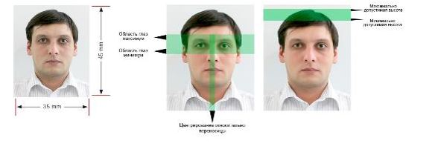

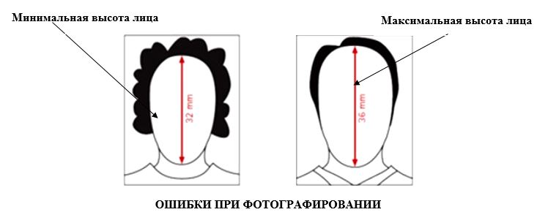

1. РЕЗКОСТЬ И КОНТРАСТ
● Фотография контрастная и четкая.
● Все черты лица отображаются отчетливо.

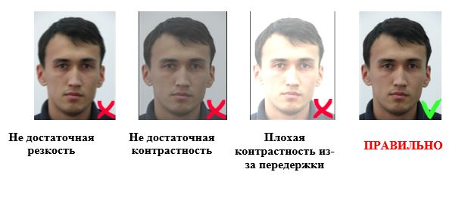

2. ОСВЕЩЕНИЕ
● При фотографировании освещение лица равномерное.
● Необходимо избегать осветления или затемнения тех или иных участков лица, а также эффекта красных глаз.
● Освещение применяется натурального цвета, не допускается цвета синего или красного оттенка.

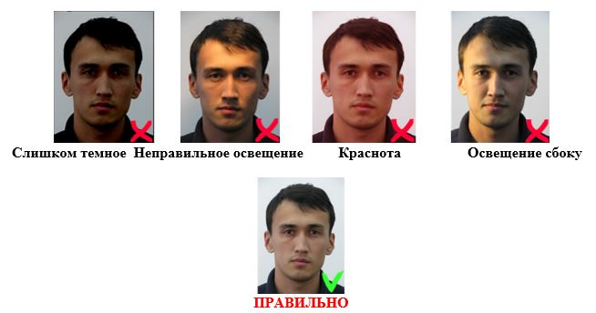

3. ФОН
● Фон применяется однотонный и светлый, рекомендуется использовать серый фон, не рекомендуется синий фон.
● Лицо и волосы контрастируют с фоном и четко выделяются из него. Если у фотографируемого светлые волосы, то выбирается фон средних тонов серого цвета, а если темного, то светло-серого цвета. На фоне не допускаются какие-либо рисунки и узоры.
● На фото присутствует только изображение фотографируемого лица (посторонние лица или предметы не допустимы). Тени на фото не допускаются.

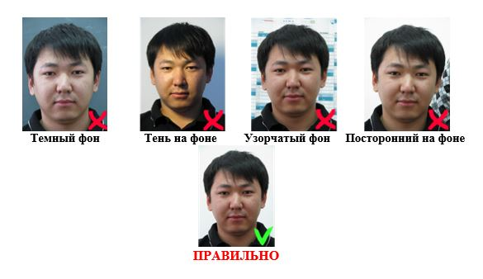

4. КАЧЕСТВО ФОТОГРАФИИ
● Параметры фото: 3,5*4,5 см., 413*531 (пикселей); размер: до 30 кб; глубина: 24 бита;
● Фотография (особенно при съемке цифровым фотоаппаратом) распечатывается (при оформлении на бумажном формуляре) на высококачественной матовой бумаге с минимальным разрешением 300 dpi;
● Фотография содержит нейтральные цвета и передает естественный оттенок кожи;
● На фото не допускаются заломы, загрязнения или царапины. Художественная ретушь и иные манипуляции не допускаются;
● Объектив соответствует короткому телеобъективу 90-130 мм соотносительно к телекамере.

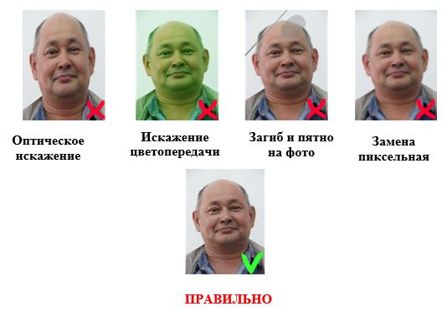

5. ПОЗА и ВЫРАЖЕНИЕ ЛИЦА
● Не допускается наклон или поворот головы (например, фото в полупрофиль).
● Фотографируемый смотрит прямо в камеру с нейтральным выражением лица и закрытым ртом. Без прищура либо вытаращенных глаз.
Снимок производится четко спереди, не сверху, снизу или сбоку.

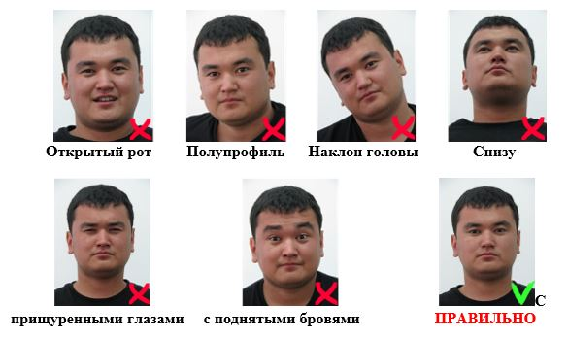

6. НАПРАВЛЕНИЕ ВЗГЛЯДА
● Фотографируемый смотрит прямо в камеру.
Глаза открыты, хорошо видны, не допускается закрытие глаз волосами

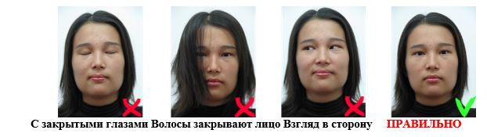

7. ОЧКИ
● Глаза четко видны, не допускаются светоотражающие и солнечные очки.
● Исключение составляют наглазник по соображениям здоровья. Оправа очков не закрывает глаза.

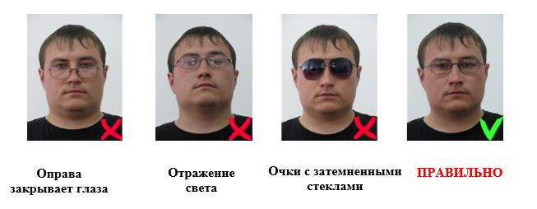

8. ПОКРЫТИЕ ГОЛОВЫ
● При фотографировании не допускаются головные уборы.
● Исключение составляет покрытие головы по религиозным либо медицинским причинам. В этом случае лицо остается открытым от нижней границы подбородка до лба.
● Тени от головного убора на лице не допускаются.

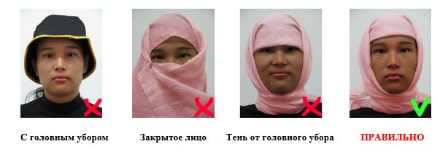

9. ДЕТИ
● В отношении детей применяются следующие нормы:
- высота лица занимает 50-80 % фотографии, т.е. 22-36 мм от нижней точки подбородка до макушки головы;
- если у фотографируемого ребенка слишком густые волосы, необходимо обратить внимание на то, что расстояние от нижней точки подбородка до макушки должно соответствовать требованиям;
- если трудно определить верхнюю точку головы допускается высота не менее 17 мм
и не более 40 мм;

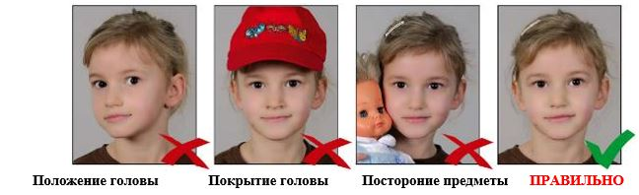

10. ДЕТИ до 6 ЛЕТ
● Настоящий раздел регламентирует отклонения от правил фотографирования детей, приведенных в разделе "Дети", для детей в возрасте до 6 лет, относительно положения головы (при этом требования по фронтальному положению головы и плеч такие же), выражения лица, глаз, направления взгляда, а также относительно расположения лица в центре фотографии.

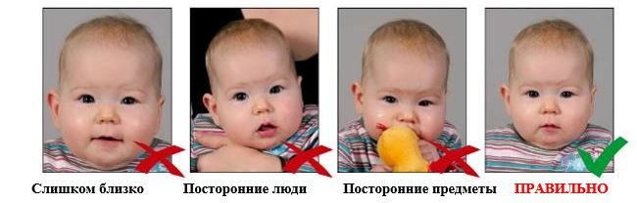

Все требования к фотографии разработаны согласно международным стандартам ICAO
https://www.kdmid.ru/content/cnslfunk_doc/Требования%20к%20фотографии%20по%20стандарту%20ICAO.pdf
Для сканирования образца подписи:
1. Распечатайте последнюю страницу этого документа;
2. Поставьте подпись (используя черный маркер/фломастер с тонким стержнем) в центре рамки (линии подписи не должны выходить заграницы рамки);

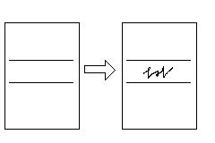

2.1. Рекомендации по подписи:
Толщина линии меньше 1 мм | Не допускается скан нечеткой подписи. Толщина линии должна быть равна 1 мм.
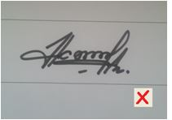
Толщина линииравна 2 мм
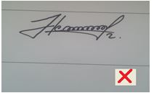  Слишком близко к верхней границе | Не допускается расположение подписи близко к верхней границе рамки
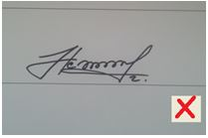  Слишком близко к нижней границе | Не допускается расположение подписи близко к нижней границе рамки
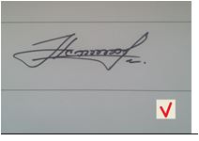 | Подпись располагается по центру рамки, при этом до границ рамки остается не менее 0,5 см.
3. Отсканируйте полученный образец подписи (сканируйте сам лист в формате А4);
4. Сохраните отсканированный файл в формате JPEG;
5. Откройте этот файл с помощью программ, используемых для редактирования графической информации;
6. Необходимо сначала установить ширину так, чтобы получилось не менее 550 точек, обрезать сверху и снизу по границам рамки. В результате у Вас получится образец подписи размером не менее 550 х124 точек.
6.1. Рекомендации по подготовке
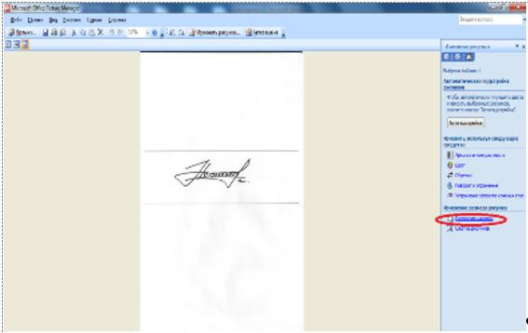 | Выберите "Изменить рисунки"
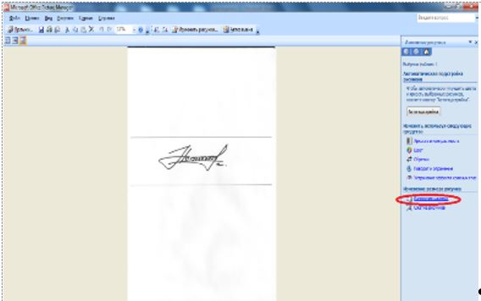 | Далее выберите "Изменить рисунки" в появившемся меню справа
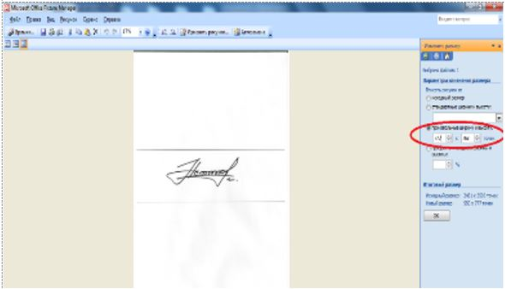 | Далее выберите опцию "произвольные ширину и высоту" и установите значение в первой ячейке так, чтоб под полем "Итоговый размер" ширина была не менее 550 точек.
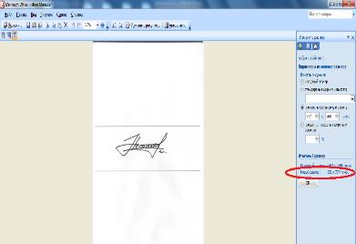 | В итоге значение в первой ячейке "Новый размер" должен быть равным не менее 550
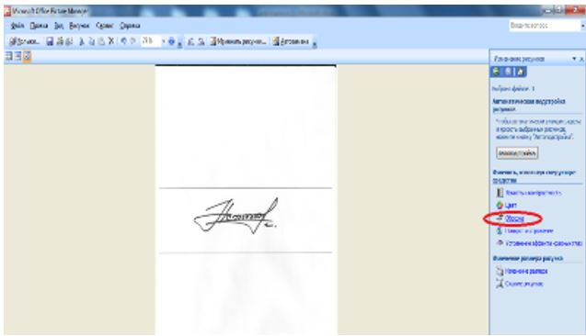 | Далее нажимаете "ОК" и нажимаете "Изменить рисунки" (см. рисунок к п. 6.1). Затем выбираете "Обрезка"
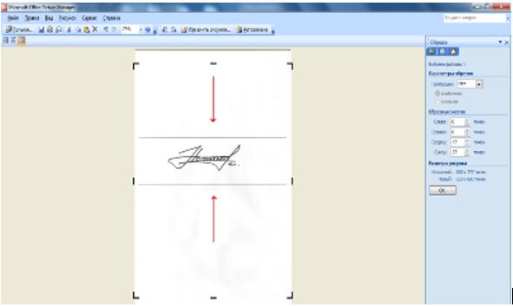 | Далее необходимо протянуть верхние и нижние рамки до границ. В итоге во втором значении "Размеры рисунка" получится значение не менее 124 точек. Нажимаете "ОК".
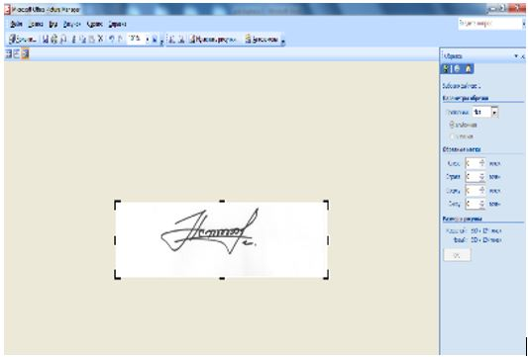 | В итоге у вас получается электронный экземпляр подписи с размерами не менее 550 х 124 точек. При этом границы первоначальной рамки отсутствуют.
___________________________________________________
___________________________________________________
Приложение 3
к Правилам оказания
государственной услуги
"Выдача паспортов,
удостоверений
личности гражданам
Республики Казахстан"
Форма
Кому: ______________________________
____________________________________
____________________________________
(наименование уполномоченного органа)
от: Ф.И.О. (при его наличии)
____________________________________
зарегистрированного по адресу: ________
____________________________________
Заявление
Согласен на использование сведений, составляющих охраняемую законом тайну, содержащихся в информационных системах.
"______" ____________20__г.
_________________ подпись
Приложение 4
к Правилам оказания
государственной услуги
"Выдача паспортов,
удостоверений личности
гражданам
Республики Казахстан"
Тркеу пунктінің коды  Код регистрационного пункта | Өтінімді тіркеу  Талон регистрации | Штрих-код и номер талона  Өтінім штрих-коды мен нөмірі
ИИН / ЖСН:  Тегі / Фамилия:  Аты / Имя:  Әкесінің аты (болған жағдайда) / Отчество (при его наличии):  Туған кезі / Дата рождения: |  |  | Негіздеме-құжат / Основание:  Құжаттың № / № документа:  Берілген кезі / Дата выдачи:  Берген орган / Орган выдачи:
Тапсыруға жатқзылған құжаттар /
Документы подлежащие сдаче:
__________________________________________________________________________
Өтінім туралы мәлімет / Сведения о заявке
Өтінім түрі / Вид Заявки Тапсырыс/Заказ
__________________________________________________________________________
Тіркелген кезі / Дата регистрации | Тіркеу қызметкері / Сотрудник регистрации _________________ Қолы/подпись
Тіркеу пунктінің мекежайы Адрес регистрационного пункта _______________________________________________________ |  | Анықтама телефоны Телефон для справок ____________________ | 1414 ____________
Жеке басты куәландыратын құжаттар, өтінім бергеннен бастап 15 жұмыс күннен кешіктірмей беріледі. Қызмет алушы қалаған кезде қосымша төлемге құжаттарды жеделдетіп әзірлеу мүмкіндігі бар*:
Нұр-Сұлтан, Алматы, Ақтөбе, Шымкент қалалары үшін: 1-санаттағы жеделдік – 1 жұмыс күні (қызмет құны – 4 983 теңге) 2-санаттағы жеделдік – 3 жұмыс күні (қызмет құны – 2 752 теңге) облыс орталықтары үшін: 1-санаттағы жеделдік – 3 жұмыс күні (қызмет құны – 4 983 теңге) 2-санаттағы жеделдік – 5 жұмыс күні (қызмет құны – 2 752 теңге) облыстардың аудандары мен қалалары үшін: 3-санаттағы жеделдік – 7 жұмыс күні (қызмет құны – 1 116 теңге) Ресімдеу күні және жеделдік санатына төлем жасаған күн құжаттарды беру мерзіміне кірмейді.
Документы, удостоверяющие личность, выдаются в срок не позднее 15 рабочих дней со дня подачи заявки. При желании услугополучателя, за дополнительную оплату возможно ускоренное изготовление документов*:
Для городов Нур-Султан, Алматы, Актобе, Шымкент: 1 категория срочности – 1 рабочий день (стоимость услуги - 4 983 тенге) 2 категория срочности – 2 рабочих дня (стоимость услуги - 2 752 тенге) для областных центров: 1 категория срочности – 3 рабочий день (стоимость услуги - 4 983 тенге) 2 категория срочности – 5 рабочих дня (стоимость услуги - 2 752 тенге) для районов и городов областей: 3 категория срочности – 7 рабочих дней (стоимость услуги – 1 116 тенге) День оформления заявки и день оплаты за категория срочности не входят в срок выдачи документов.
* Сроки изготовления документов, удостоверяющих личность в ускоренном порядке отображаются в талоне в зависимости от региона *
Жеке басты куәландыратын құжаттарды жедел түрде дайындау мерзімі талонда аймаққа байланысты көрсетіледі
Приложение 5
к Правилам оказания
государственной услуги
"Выдача паспортов,
удостоверений
личности гражданам
Республики Казахстан"
Форма
(Фамилия, имя, отчество (при его наличии)
(далее – Ф.И.О.)
______________________________________
(адрес услугополучателя)
Руководствуясь пунктом 2 статьи 20 Закона Республики Казахстан "О государственных услугах", услугодатель (указать адрес) отказывает в приеме документов на оказание государственной услуги "Выдача паспортов, удостоверений личности гражданам Республики Казахстан" ввиду представления Вами неполного пакета документов согласно перечню, предусмотренному стандартом государственной услуги, а именно:
Наименование отсутствующих документов:
1. ________________________________________;
2. ________________________________________;
3. ________________________________________.
Настоящая расписка составлена в 2 экземплярах, по одному для каждой стороны.
Ф.И.О. (при наличии) услугодателя (подпись)
Исполнитель: Ф.И.О._____________
Телефон __________
Получил: Ф.И.О. / подпись услугополучателя
"___" _________ 20__ год

© 2012. РГП на ПХВ «Институт законодательства и правовой информации Республики Казахстан» Министерства юстиции Республики Казахстан

